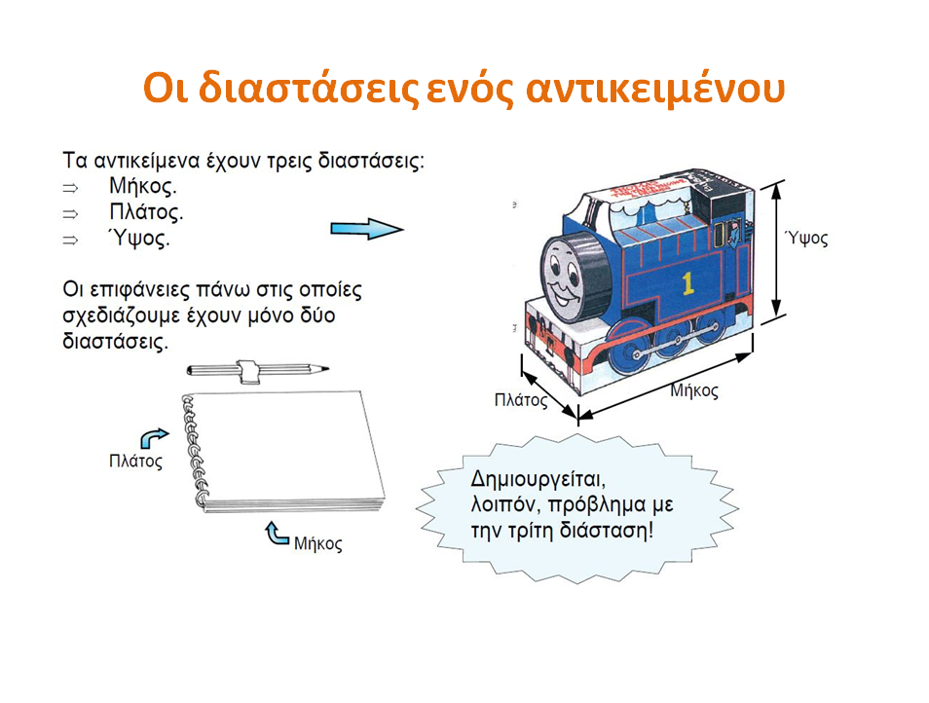

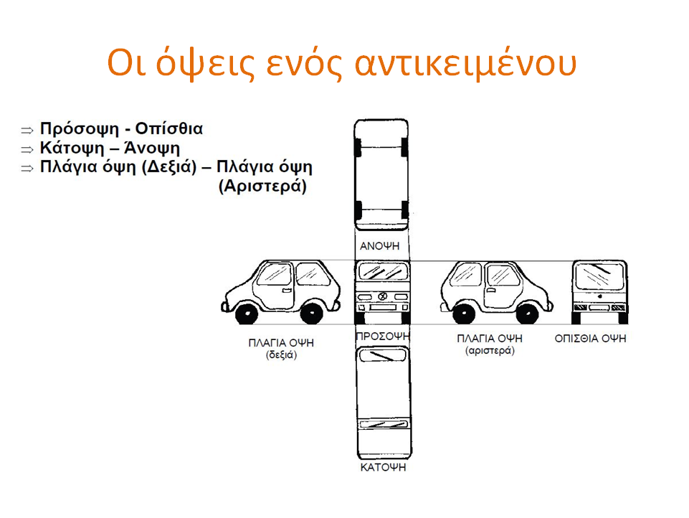

**ΠΑΡΑΔΕΙΓΜΑ ΣΧΕΔΙΑΣΜΟΥ ΤΡΙΣΔΙΑΣΤΑΤΟΥ ΑΝΤΙΚΕΙΜΕΝΟΥ ΜΕ ΤΗ ΜΕΘΟΔΟ ΤΩΝ ΟΨΕΩΝ**

